MÉDIA INFO 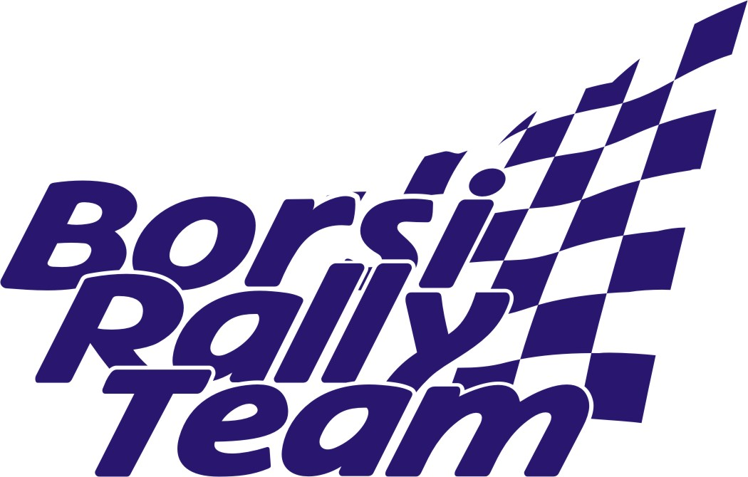

AZ ELSŐ VERSENY 2006-BAN

II. RAINBOW – HÓVIRÁG RALLYE

Az első idei versenyfutamot a Hungaroring környékén rendezték az uborkaszezonban benzingőz nélkül sínylődő rali rajongók nagy örömére. Az RTE bajnokság nyitófutamán Medvecz Péter vitte az idei első éles bevetésre a Borsi Rallye Team N csoportos EVO VI-os Mitsubishi Lancerét. Az előzetes tervekkel ellentétben Péter navigátora végül élete párja Ágnes lett ezen a futamon.
A kis családi vállalkozás remekül működött az egész versenyen. Az első kör még az ismerkedéssel telt, hiszen a rövid teszt még nem volt elég arra, hogy igazán tegező viszonyba kerüljenek az autóval. Péter inkább még megtisztelte a féktávokat és a kezdődő tavaszban még elég vegyes útfelületű pályákat. Aztán körről körre egyre jobb időket autóztak az igen erős mezőnyben. Ágnes és Péter végül az abszolút és a H2 géposztály hatodik helyének örülhetett életük első Mitsubishis versenyén. Az autó végig jól működött, csak egyszer ijesztett rá a csapatra mikor hidegen nem akart beindulni, de szerencsére a szerelők gyorsan megoldották a problémát. A hétvége után kicsit kétfelé szakadt a házaspár szíve, ugyanis nagyon szeretik a jól bevált Ladájukat, de a Mitsubishis élmény annyira nagy hatással volt rájuk, hogy már alig várják azt az újabb RTE futamot, ahol ismét a gyémántos márkával gurulhatnak majd a rajtvonalra.
Mivel a csapat is teljesen elégedett volt az első közös munkával, így biztosan nem kell majd túl sokat várniuk!

